Пәні: қазақ тілі |  | Мектеп: Свободный ОМ Күні:26.04.2017 Сынып 5
Сабақтың тақырыбы: |  | Жұрнақтар жалғану жолымен жасалатын туынды сөздер.
Сабақ негізделген оқу мақсаты (мақсаттары) |  | Жұрнақ туралы ұғымын кеңейте отырып, туынды сөздердің жасалу жолын үйрену.
Күтілетін нәтижесі: |  | Жасалу жолын біледі, түсінеді, құрастыра алады,салыстыра алады.
Тілдік мақсат |  | Оқушылар түбірден жұрнақты ажырата алады, жұрнақ арқылы жаңа сөз жасай алады.
 |  | Негізгі сөздер мен тіркестер
 |  | Жұрнақ, түбір, туынды сөз
 |  | Сыныптағы диалог/жазылым үшін пайдалы тілдік бірліктер:
 |  | Талқылауға арналған мақсаттар:
 |  | Жұрнақ арқылы жаңа сөз жасалатынын түсіну.
Мұғалімнің іс әрекеті |  |  |  |  | Оқушының іс әрекеті
8 мин | 1.Психологиялық ахуал:  Оқушылар ордарынан тұрып, өз есімдеріне сын қосып айту.  2.Топқа бөлу: «Алма жинау ойыны» арқылы топқа бөлу. (Алманың артында оқушылар аттары болады)  3.Үй жұмысын тексеру: «Галерияға саяхат» стратегиясы бойынша (мұғалім-оқушы):  1.Сөзжасам деген не?  2.Жаңа сөздер қалай жасалады?  3.Сөздерге жұрнақ қосқанда қандай өзгеріс болады?  4.Тағы қандай жасалу жолдарын білесіңдер?  5.Мына сөздерді буынға бөл; аспан, ғарыш, жұмыс.  6. Мына сөздерге сөз тіркесін құра; адал, арам, қалың  Топ ережесін қайталау |  |  |  | Мысалы: Жайдарлы Жайна, Сымбатты Нұртуған.  Екі оқушы алма жинау арқылы топ құрады.  Оқушылар орындарынан тұрып, қабырдағы суреттерді алу арқылы, сұрақтарға жауап береді.  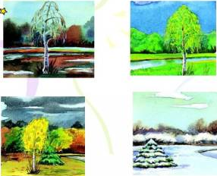
5 мин  5мин  3 мин  10мин  5 мин | Мағынаны тану : презентация  - «Ой шақыру»  Топтық жұмыс: түбір сөздер мен жұрнақтар беріледі,оқушылар туынды сөз жасайды. (Мұғалім сұрақ қояды, оқушылар жауап беріп, ереже шығарады: Мұғалім  Түбір сөздерге сөз тудырушы жұрнақтар жалғанғанда, жаңа мағыналы сөздер жасалады.  Кес – пе Жең – іс  Сүз – бе Біл – ім  Көр – ме Қуан – ыш  Жұптық жұмыс. (оқулықпен жұмыс) 178 беттегі, 366-жаттығу Бір түбірге әртүрлі жұрнақ жалғау арқылы бірнеше туынды сөз жасаңдар.  1-жұп: көр, сез, 2-жұп жаз, әдеп, 3-жұп оқы, бол.  Сергіту сәті: шеңберде музыкамен жүріп, алдындағы адамның суретін салу.    Топтық жұмыс: топтарға мәтін беріледі, жеке оқиды, топта талдайды, мазмұндайды. туынды сөздерді тауып, астын сызады. (368, 369,-жаттығулар).  3. Сабақты қорыту: Дәптермен жұмыс «Сәйкестендіру»  Жең ғыр  біл ыш  қуан іс  ал ім  өр пе  көр бе  сүз мек  кес ме |  |  |  |  | Кеспе қағаздардағы сөз тудырушы жұрақтарды табады.  Таратлған тапсырманы жұп болып орындайды.  Көңілді әуенмен шеңберде билеп жүріп, алдыңғы оқушының суретін бейнелеу
Аяқталуы  Үйге тапсырма беру. 2 мин  Сабақты бағалау. 5 мин  Рефлексия | 177 бет, ереже жаттау.  178бет 367-жаттығу, 181 бет 373-жаттығу.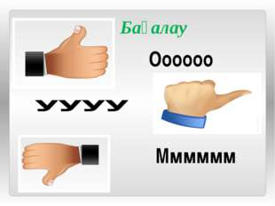
Қосымша ақпарат
Саралау-cіз қосымша көмек көрсетуді қалай жоспарлайсыз? Сіз қабілеті жоғары оқушыларға тапсырманы күрделенлдіруді қалай жоспарлайсыз? |  |  | Бағалау оқушылардың үйренгенін тексеруді қалай жоспарлайсыз? | Пәнаралық байланыс қауіпсіздік және еңбекті қорғау ережелері АКТ-мен байланыс құндылықтардағы байланыс
Сабақ барысында оқушы-лардың сұрақтарына жау-ап беріп, көмектесемін. Деңгейлік тапсырма орындаған кезде тапсыр-маны күрделендіріп бере-мін. Сұрақ-жауап кезінде қиындау сұрақ қоямын. |  |  | Сабақты бекіту кезінде «Семантикалық карта» әдісі арқылы жаңа мағыналы сөздерді қалай жасау керек, не арқылы жасау керек туралы тексеремін. Кері байланыс арқылы қандай қиындық болғанын білемін.
Рефлексия  Сабақ/оқу мақсаттары шынай ма? Бүгін оқушылар не білді? Сыныптағы ахуал қандай болды? Мен жоспарлаған саралау шаралары тиімді болды ма? Мен берілген уақыт ішінде үлгердім бе? Мен өз жоспарыма қандай түзетулер енгіздім және неліктен? |  |  | Төмендегі бос ұяшыққа сабақ туралы өз пікіріңізді жазыңыз. Сол ұяшықтағы Сіздің сабағыңыздың тақырыбына сәйкес келетін сұрақтарға жауап беріңіз.  Сабақ мақсаты тақырыпқа сай болды. Бүгін оқушылар жұрнақ арқы-лы жаңа мағыналы сөз жасалатынын білді. Сыныптағы ахуал жақсы болды, оқушылар жұмысқа белсенді қатысып, барлығы жауап беру-ге тырысты. Жоспарлаған саралау шаралары тиімді болды. Берілген  уақыт ішінде үлгерген жоқпын, себебі бұл жаңа форматтағы сабақ болғандықтан шығар. Мен осы сабақ жоспарына түзетулер еңгізген жоқпын.
Қорытынды бағамдау
Қандай екі нәрсе табысты болды (оқытуды да, оқуды да ескеріңіз)?
1: Топтық жұмыс.
2: Семантикалық картаны толтыру.
Қандай екі нәрсе сабақты жақсарта алды (оқытуды да,оқуды да ескеріңіз)?
1: Оқушылардың өзін-өзі бағалауы.
2: Ықпалдастыру атмосферасы.
Сабақ барысында мен сынып немесе жекелеген оқушылар туралы менің келесі сабағымды жетілдіруге көмектесетін не білдім?
В деңгейдегі оқушыларымның сабаққа белсене қатыса алатынын білдім. Және де келесі сабақтарымда оларды бөлмей, сабаққа мүмкіндіктерінше қатыстыру.

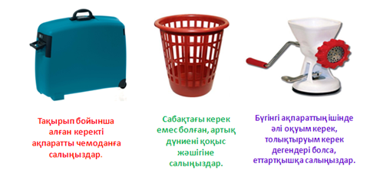

«Свободный орта мектебі» КММ

Ашық сабақ
Тақырыбы: Жұрнақтар жалғану жолымен жасалатын туынды сөздер.

Өткізген: Байдильдина Н.Б

